컴퓨터활용능력 2급 실기 · 원본 003~004페이지

자동 01 국어와 영어와 수학 조건
문제 국어와 영어가 모두 80점 이상이면서, 수학은 80점 이하이거나 90점 이상인 학생을 자동 필터로 찾으세요.

클릭 순서
1. 자동01 시트에서 A4:G17에 필터를 켭니다.
2. 국어 머리글의 ▼ → 숫자 필터 → 크거나 같음 → 값 80 → 확인.
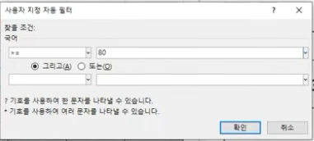
3. 영어 머리글의 ▼ → 숫자 필터 → 크거나 같음 → 값 80 → 확인.
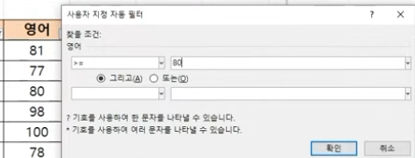
4. 수학 머리글의 ▼ → 숫자 필터 → 사용자 지정 필터로 들어갑니다.
5. 첫 조건을 작거나 같음 / 80, 두 번째를 크거나 같음 / 90으로 설정하고 가운데 또는(OR)을 선택합니다.
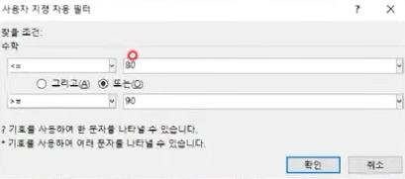

실습 파일의 정답
반 | 이름 | 국어 | 영어 | 수학 | 과학 | 총점
3 | 김찬민 | 100 | 80 | 90 | 65 | 335
3 | 이유림 | 85 | 98 | 94 | 100 | 377
2 | 이민재 | 100 | 100 | 98 | 96 | 394
2 | 김도윤 | 80 | 80 | 80 | 70 | 310
1 | 이재림 | 85 | 90 | 90 | 92 | 357
3 | 박승우 | 88 | 80 | 60 | 100 | 328
4 | 이휘정 | 98 | 88 | 65 | 70 | 321

자동 02 김으로 시작하지 않는 3반 학생
문제 이름의 첫 글자가 ‘김’으로 시작하지 않으면서 반이 3인 학생을 찾으세요.
‘김으로 시작하지 않음’은 이름 어디에도 김이 없다는 뜻과 다릅니다. 예를 들어 ‘이김수’는 김으로 시작하지 않으므로 이름 조건을 통과합니다.
1. 자동02 시트에서 A4:G17에 필터를 켭니다.
2. 이름 ▼ → 텍스트 필터 → 사용자 지정 필터를 클릭합니다.
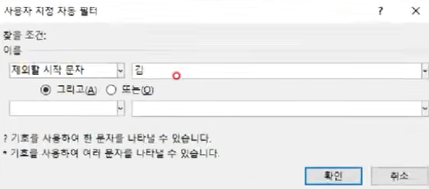
3. 이름 ▼ → 텍스트 필터 → 사용자 지정 필터
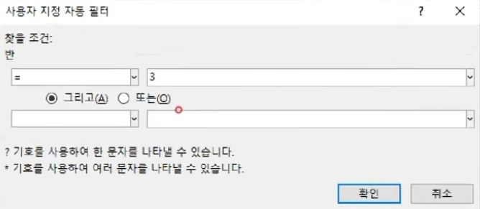

실습 파일의 정답
반 | 이름 | 국어 | 영어 | 수학 | 과학 | 총점
3 | 이유림 | 85 | 98 | 94 | 100 | 377
3 | 박승우 | 88 | 80 | 60 | 100 | 328

고급 필터는 먼저 조건표를 만든다
조건을 셀에 적고, 그 조건표가 어디인지 Excel에 알려 줍니다. 같은 행은 AND, 다른 행은 OR입니다. 조건표의 머리글은 원래 표와 똑같이 써야 합니다. 가장 안전한 방법은 원래 머리글을 복사하는 것입니다.
반 | 수학 | 총점
3 | >=90
 |  | <290

첫 조건 행은 ‘반이 3 AND 수학이 90 이상’, 다음 행은 ‘총점이 290 미만’입니다. 둘 중 한 행의 조건을 만족하면 통과합니다. 빈칸은 해당 항목을 제한하지 않는다는 뜻입니다.

입력칸 세 개의 역할
대화상자 입력칸 | 넣을 내용 | 이번 실습 예
목록 범위 | 머리글을 포함한 전체 원본 표 | $A$4:$G$17
조건 범위 | 조건 머리글과 조건값을 포함한 표 | $A$19:$C$21
복사 위치 | 결과를 시작할 셀 또는 미리 적은 출력 머리글 범위 | $A$23 또는 $A$23:$D$23

조건표와 원본 사이, 조건표와 결과 사이에 빈 행을 두세요. 조건 범위 안에 완전히 빈 조건 행을 넣으면 모든 데이터가 통과할 수 있습니다. 조건값을 바꾼 후에는 고급 필터를 다시 실행해야 결과가 바뀝니다.

기호 읽는 법
기호 | 뜻 | 예시
>= | 이상 · 경계값 포함 | >=80
<= | 이하 · 경계값 포함 | <=80
> | 초과 · 경계값 제외 | >80
< | 미만 · 경계값 제외 | <290
* | 글자 0개 이상 | 김* = 김으로 시작
? | 글자 정확히 1개 | 김?? = 김으로 시작하는 총 3글자
~ | 특수 문자를 글자 그대로 검색 | ~* = 별표 자체

조건값 >=90은 셀에 그대로 입력합니다. 수식처럼 앞에 =를 하나 더 붙이지 마세요.
05 · 원본 004페이지 기출유형 01

고급 01 AND 묶음과 OR 조건
문제 반이 3이면서 수학이 90점 이상이거나, 총점이 290점 미만인 학생을 찾으세요. 조건은 A19:C21, 결과는 A23부터 복사합니다.
- 고급01 시트를 엽니다. A19:C21에 위 조건표를 작성합니다.
반 | 수학 | 총점
3 | >=90
 |  | <290

2. 원본 표 안의 셀 A4를 클릭합니다.
3. 데이터 → 정렬 및 필터 → 고급을 클릭합니다.
4. 다른 장소에 복사를 선택합니다. 그래야 아래의 복사 위치 입력칸을 사용할 수 있습니다.
5. 목록 범위에 $A$4:$G$17, 조건 범위에 $A$19:$C$21, 복사 위치에 $A$23을 넣습니다.

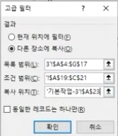

실습 파일의 정답
반 | 이름 | 국어 | 영어 | 수학 | 과학 | 총점
3 | 김찬민 | 100 | 80 | 90 | 65 | 335
3 | 이유림 | 85 | 98 | 94 | 100 | 377
4 | 오서준 | 65 | 70 | 75 | 70 | 280
4 | 박현진 | 70 | 75 | 65 | 79 | 289

4명입니다. 김찬민과 이유림은 첫 조건 행을 통과합니다. 오서준과 박현진은 반이 3이 아니어도 총점이 290 미만이므로 두 번째 조건 행을 통과합니다. 총점이 정확히 290인 학생은 제외됩니다.
06 · 원본 004페이지 기출유형 02

고급 02 필요한 열만 복사하기
문제 이름이 ‘김’으로 시작하면서 영어가 80점 이상인 학생의 반, 이름, 영어, 총점만 찾으세요. 조건은 A20:B21, 결과는 A23부터 시작합니다.

1 조건표 작성
행 | A열 | B열
20 | 이름 | 영어
21 | 김* | >=80

두 조건을 21행에 함께 놓습니다. 따라서 ‘김으로 시작 AND 영어 80 이상’입니다.

2 결과 머리글을 미리 입력
A23 | B23 | C23 | D23
반 | 이름 | 영어 | 총점

원본 머리글을 그대로 복사하세요. ‘영어’를 ‘영어점수’로 바꾸거나 뒤에 공백을 붙이면 원본의 열을 찾지 못할 수 있습니다. 출력 머리글을 적은 순서대로 결과 열이 나옵니다.

3 고급 필터 실행
- 고급02 시트에서 조건표와 출력 머리글을 먼저 입력합니다.
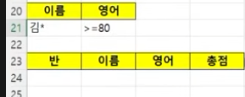
2. 데이터 -> 고급(정렬 및 연결)
3. 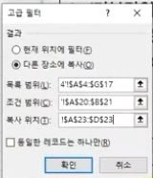
① 목록 범위 $A$4:$G$17
② 조건 범위 $A$20:$B$21
③ 복사 위치 $A$23:$D$23

실습 파일의 정답
반 | 이름 | 영어 | 총점
1 | 김유나 | 81 | 308
3 | 김찬민 | 80 | 335
2 | 김도윤 | 80 | 310
3 | 김하늘 | 85 | 310

